外埠勘察设计企业进京信息报送操作手册

一、登录。
访问地址：https://yewu.ghzrzyw.beijing.gov.cn/kcfw/qy/login.htm，通过法人一证通登录。

二、事项申请。
系统登录后，点击【事项申请-全部业务-外埠企业进京信息报送业务】进行事项申请。
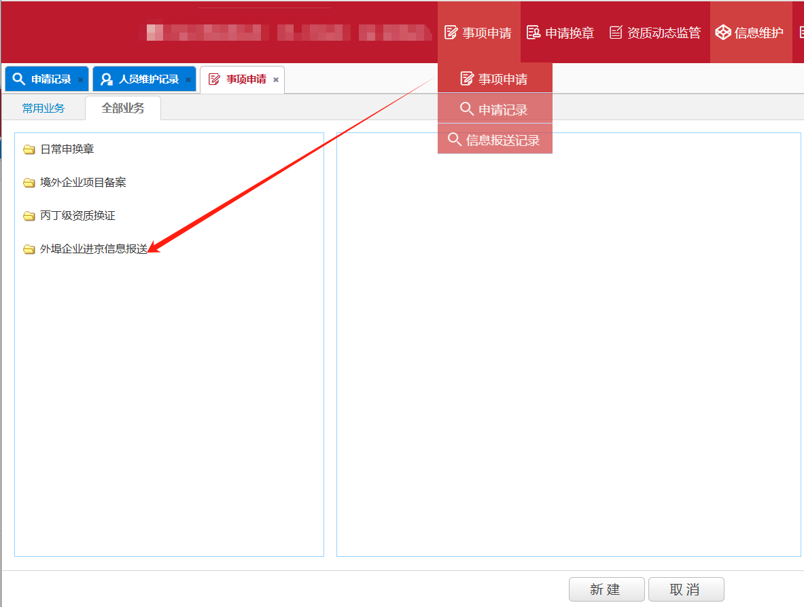

三、信息报送。
信息报送分四步，需逐步完成方可进行下一步。
- 企业上传承诺书。可下载承诺书模版。
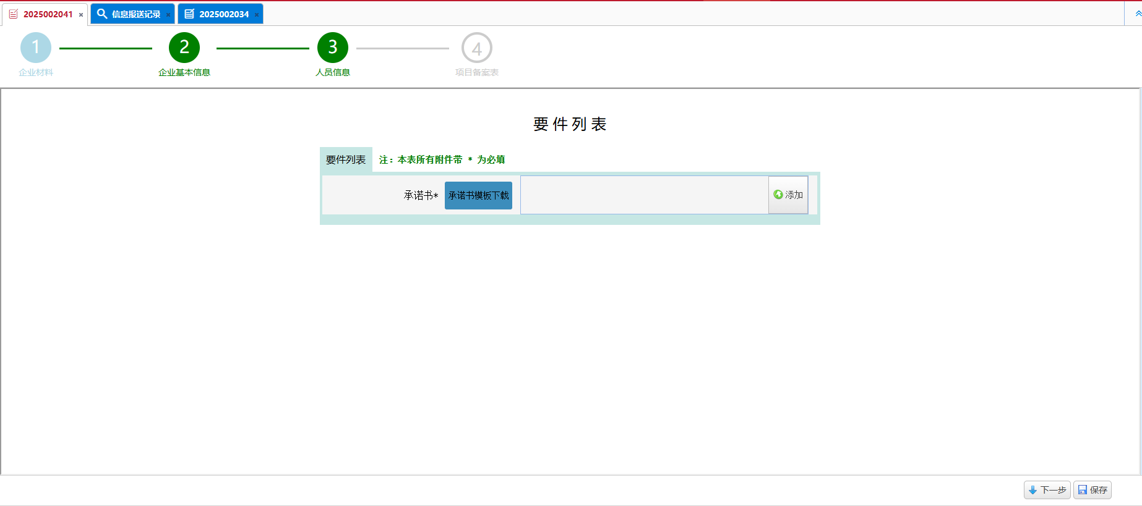
- 企业基本信息填报。完善企业基本信息及相关资质证书信息。
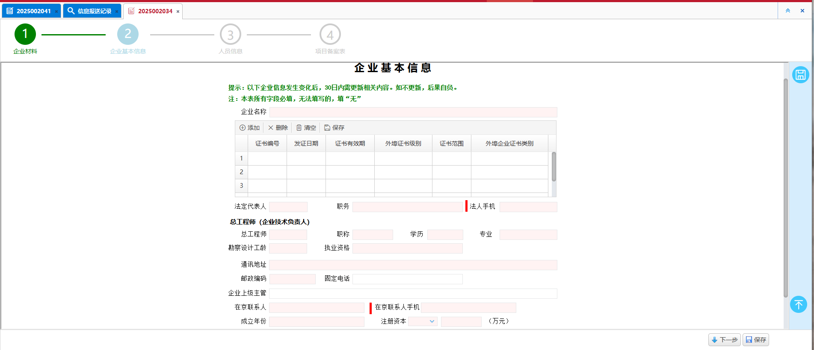
- 企业人员信息完善。
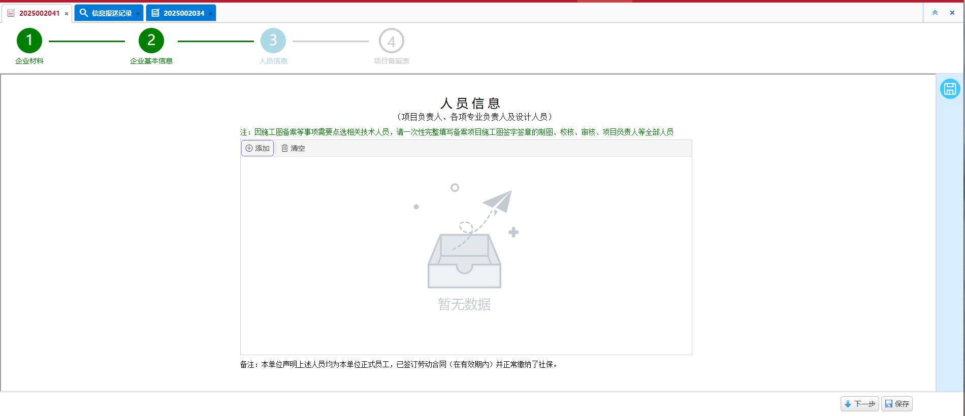
点击【添加】按钮弹出详细人员信息，并完善。
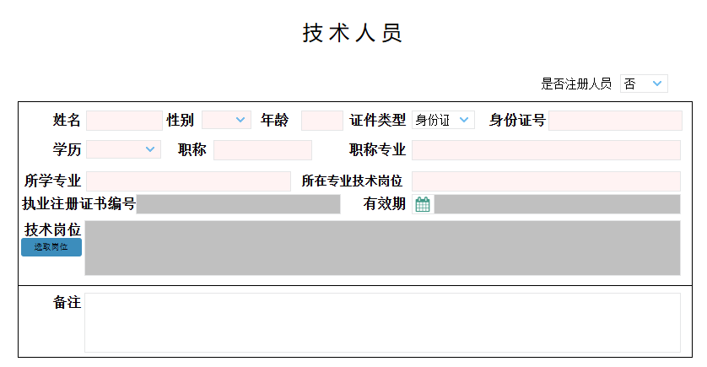
注：如果是系统默认添加技术人员，如添加注册人员需要右上角【是否注册人员】选择【是】，注册人员需要完善执业注册证书编号、及证书有效期。
- 项目信息填报。

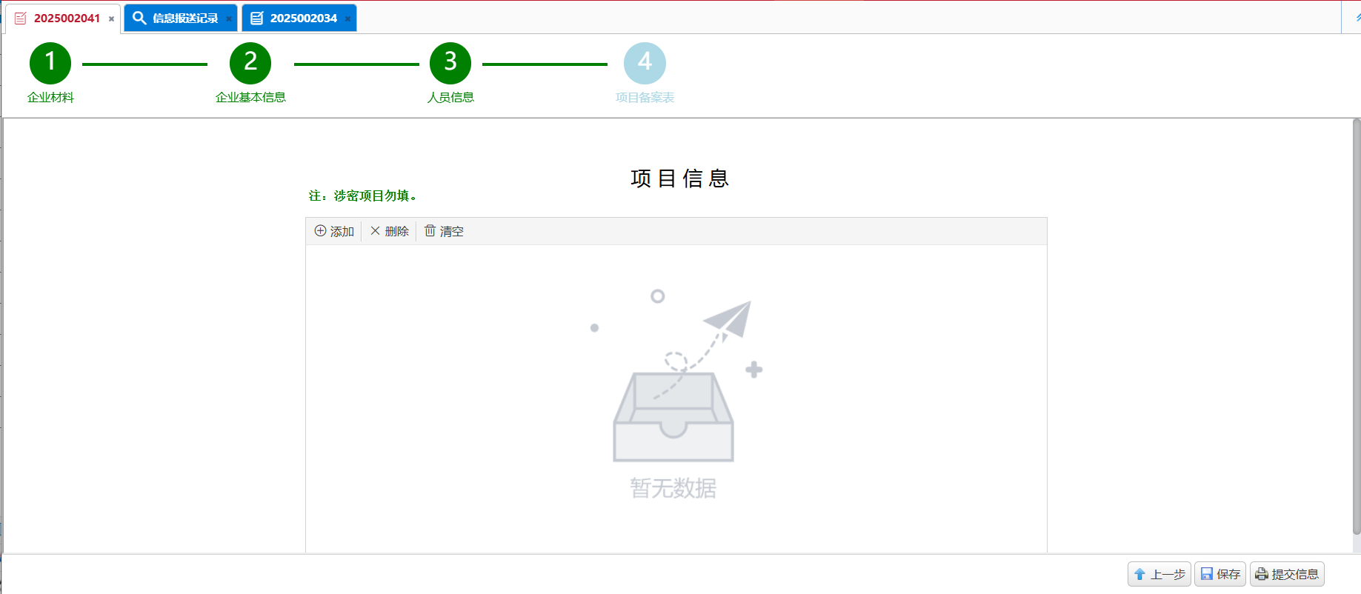
- 提交信息。
所有信息完善后，点击【提交信息】按钮，进行信息报送。提交成功会弹窗提醒“企业信息提交成功”。
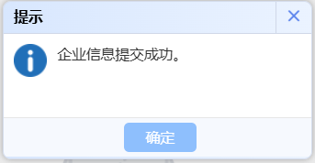
相应申请记录列表提交状态也会由“未提交”更新为“提交成功”。
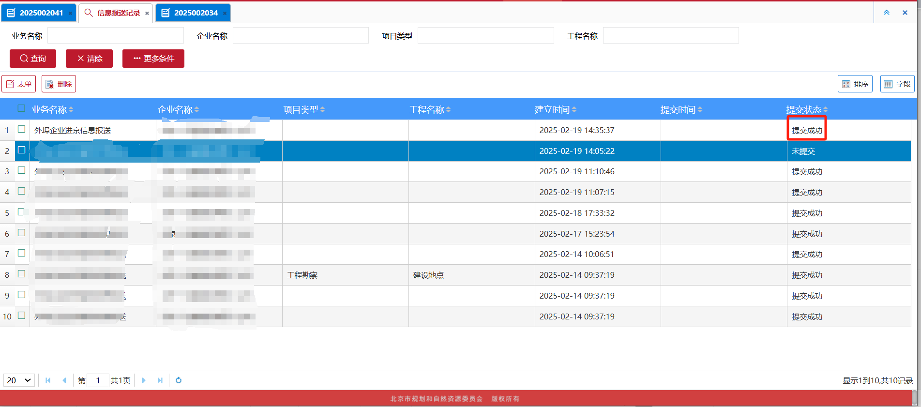

四、申请记录查看。
对应申请记录可以在【事项申请-信息报送记录】查询。

